CNAS认证机构、实验室、检验机构认可通报

发布单位：中国合格评定国家认可委员会（CNAS）秘书处
发布日期： 2016年9月30日
截至2016年9月30日，CNAS认可各类认证机构、实验室及检验机构三大门类共计十四个领域的8319家机构，其中，累计认可各类认证机构150家，认证机构领域总计554个，涉及业务范围类型10476个；累计认可实验室7726家，其中检测实验室6485家、校准实验室881家、医学实验室230家、生物安全实验室68家、标准物质生产者13家、能力验证提供者49家；累计认可检验机构443家。截至2016年9月30日，累计暂停各类机构的认可资格1272家，其中认证机构40家、实验室1201家、检验机构31家；累计撤销各类机构的认可资格586家，其中认证机构24家、实验室505家、检验机构57家；累计注销各类机构的认可资格715家，其中认证机构23家、实验室655家、检验机构37家。

认可的认证机构统计信息

截至2016年9月30日

认可领域 |  |  | 认可的  领域数量 | 业务范围类型 | 分支机构
1 | 质量管理体系（QMS）认证 |  | 103 | 2448 | 237
1 | 通讯业质量管理体系（TL9000）认证 |  | 6 | 19
1 | 工程建设施工企业质量管理体系认证 |  | 55 | 795 | 33
1 | 中国共产党基层组织质量管理体系认证 |  | 9 | 9 | 1
2 | 环境管理体系（EMS）认证 |  | 96 | 2118 | 75
3 | 职业健康安全管理体系（OHSMS）认证 |  | 91 | 2177 | 60
4 | 食品安全管理体系（FSMS）认证 |  | 33 | 102 | 19
5 | 危害分析与关键控制点（HACCP）体系认证 |  | 21 | 28
6 | 良好生产规范（GMP）认证 |  | 5 | 5
7 | 信息安全管理体系（ISMS）认证 |  | 9 | 29
8 | 能源管理体系（EnMs）认证 |  | 22 | 75
9 | 信息技术服务管理体系（ITSMS）认证 |  | 8 | 31
10 | 产品认证  (合计75家) | 常规产品认证 | 50 | 2506 | 14
10 | 产品认证  (合计75家) | 低碳产品认证 | 1 | 1
10 | 产品认证  (合计75家) | 服务认证 | 2 | 3
10 | 产品认证  (合计75家) | 良好农业规范（GAP）认证 | 15 | 50
10 | 产品认证  (合计75家) | 有机产品认证 | 21 | 60
10 | 产品认证  (合计75家) | 森林认证 | 2 | 12
11 | 软件过程及能力成熟度评估（SPCA） |  | 3 | 5
12 | 人员认证 |  | 2 | 3
认证机构总计：150 |  |  | 合计：554 | 认证机构业务范围类型  合计：10476  其中管理体系认证机构业务范围类型合计：7836 | 合计：439

暂停、撤销与注销机构认可资格统计信息

2002年7月至2016年9月30日
序号 | 机构 | 暂停 | 撤销 | 注销
1 | 认证机构 | 40 | 24 | 23
2 | 实验室 | 1201 | 505 | 655
3 | 检验机构 | 31 | 57 | 37
 | 总 计 | 1272 | 586 | 715

暂停、撤销与注销机构认可资格统计信息(2016年9月)

序号 | 机构 | 暂停 | 撤销 | 注销
1 | 认证机构 | 0 | 0 | 0
2 | 实验室 | 15 | 7 | 4
3 | 检验机构 | 0 | 0 | 0
 | 总 计 | 15 | 7 | 4

CNAS认可的认证机构认证领域分布图

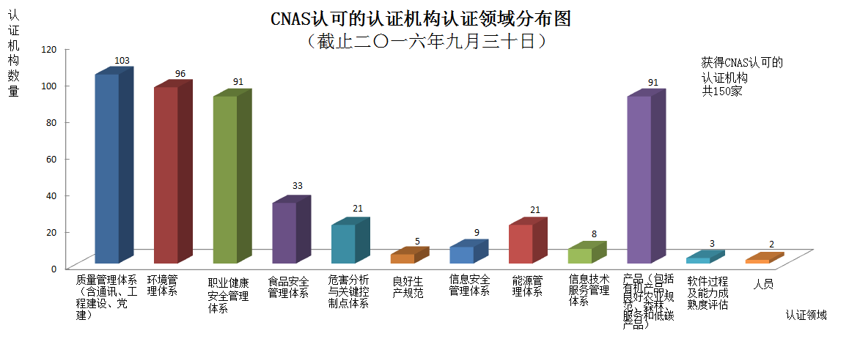

CNAS认可的认证机构地域分布图
